Тест по Правилам дорожного движения
для старших классов

Внимание! Во всех вопросах только один правильный ответ.
1. Какие лица отнесены Правилами дорожного движения к участникам дорожного движения?
1) регулировщик, пешеходы, водители, пассажиры
2) водители и пешеходы
3) пешеходы, водители, пассажиры
2. По каким элементам дороги разрешается ходить пешеходам?
1) по тротуару, пешеходной дорожке, обочине
2) по тротуарам и пешеходной дорожке
3) по всем элементам дороги
3. Какое назначение дорожных знаков?
1) предупреждают и запрещают
2) устанавливают порядок в дорожном движении
3) информируют и предписывают
4. Что такое «тротуар»?
1) элемент дороги для движения, стоянки или остановки
2) элемент дороги для движения пешеходов
3) элемент дороги для движения транспортных средств
5 .Где нужно переходить дорогу?
1) по пешеходному переходу
2) в любом месте дороги
3) по перекрёстку

6.Как нужно смотреть по сторонам, когда переходишь дорогу?
1) вообще не надо никуда смотреть
2) сначала направо, потом налево
3) сначала налево, потом направо

7. Где нужно ожидать общественный транспорт?
1) в любом месте
2) на проезжей части
3) транспорт нужно ждать на остановке, при этом ни в коем случае нельзя выходить на проезжую часть
8. Как нужно двигаться пешеходам по загородным дорогам?
1) навстречу транспорту по обочине
2) по направлению транспорта
3) по направлению движения по обочине

9. Какой из знаков устанавливается непосредственно у пешеходного перехода?
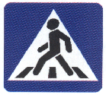
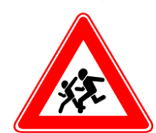
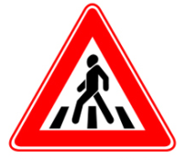

1) 2) 3)

10. На картинке изображены дорожные знаки. Какой из них означает, что движение для пешеходов запрещено?
